实验三 原理图库的制作

- 实验目的：
通过本次实验，掌握AD20原理图库元件的制作；通过完成实验原理图中的自制元件，了解原理图库元件的作用；了解原理图库中基本元件、分部件元件的制作方法；了解元件管脚的各项参数定义。

二、实验要求：
1、创建原理图库文件；
2、制作原理图中要求的新元件；
3、制作一个多部件的集成块元件；
4、对元件管脚的参数设置；
5、完成附图所示原理图的制作。

三、实验步骤：
1、打开实验二中的工程文件。
2、创建原理图库文件：单击“File”菜单，选择“New”选项中的“Library”选项，再选择“Schematic Library”，进入原理图库元件的编辑界面。
3、保存原理图库文件：选择“File”菜单，选择“Save As…”选项，将文件命名为“原理图库”并进行保存。
4、原理图库元件的操作界面跟原理图操作界面类似，包括视图的放大和缩小以及元件的移动、翻转等等，需要注意的是，在库元件的操作界面下，所编辑的是单个的元件，而不是整个原理图，并且要求元件必须放在坐标原点附近进行编辑。
5、制作普通元件（以下图的SMA元件为例）：在“Place”菜单下选择“Full Circle”选项，可以在界面下放置一个圆形，第一次点击鼠标左键可以确定圆心位置，第二次点击鼠标左键可以确定圆形的半径，第三次点击鼠标左键即可完成圆形的绘制，通过以上三次点击鼠标的左键就可以完整放置一个大的圆形。用同样的方法放置一个小的圆形在中心点，完成SMA元件的形状制作。
6、放置元件管脚：在“Place”菜单下选择“Pin”选项，放置一个元件管脚，需要注意的是，管脚的其中一端是跟着鼠标移动的，该端口是连线的有效端口，必须放置于元件的外侧。单击鼠标左键可确定管脚的放置位置。
7、修改管脚属性：双击需要编辑的管脚，系统右侧弹出“Properties(属性)”界面，进入管脚属性菜单，“Designator”项目可以修改管脚的编号，此项必须有值，而且该值在整个元件中不能重复；“Name”项目可以修改管脚的名称（可忽略为空白）；“”选项可以对修改的内容进行隐藏和显示； “Electrical Type”项目可以修改管脚的电气属性（默认值为“Passive”）；“Pin Length”项目可以修改管脚长度为200mil；“Inside”项目可以选择管脚内侧的形状；“Inside Edge”可以选择管脚内边的形状；“Outside Edge”可以选择管脚外边的形状；“Outside”可以选择管脚外侧的形状。
8、元件参数修改：制作完成元件后，在左下方的选项卡中找到“SCH Library”选项并单击选择，这时在左上方的窗口中出现元件的默认名称，双击元件名称进入元件的属性修改窗口，“Designator Item ID”选项可以修改元件的名称，制作时改为“SMA”；“Designator”选项可以修改元件的默认编号，制作时改为“P？”。 修改完成后点击“回车按键”确认。
9、元件调试：在左上方的元件窗口中，点击“Place”按钮，可以将制作好的元件放置到原理图中，观察元件的大小及其管脚是否合适，如果不合适可再回到库文件中进行修改。
10、库文件中添加新的元件（以AD9851元件为例）：在“Tools”菜单下，选择“New Component”选项，弹出新元件的元件名称窗口，输入新的元件名称“AD9851”，点击“OK”确定。这时在左上角的元件列表窗口中会出现该元件的名称。
11、放置矩形块：在“Place”菜单下选择“Rectangle”选项，可以在界面下放置一块矩形方块。
12、在矩形方块周边放置元件管脚，管脚的编号和名称如下图所示，放置和修改方法参照6、7。
13、元件参数修改：将元件默认编号修改为“U?”，并放入原理图中进行调试，修改和调试方法参照8、9。
14、多部件元件制作（以OPA2690元件为例）：在库文件中添加一新元件，元件名称为“OPA2690”（方法参照10），修改默认编号为“U?”（方法参照8）。按下图画出元件的形状，在“Tools”菜单下选择“New Part”选项，新增一个元件的部件，这时会看到左上角元件窗口中“OPA2690”元件的前面变成了“+”号，点击“+”号可打开SKT元件的内部部件，分别是“Part A”和“Part B”。“Part A”是前面已经画好的SKT内的第一部件元件，“Part B”是新建的第二部件元件。打开“Part A”，利用鼠标将画好的元件全部选中，用“Ctrl +C”组合键进行复制，再打开“Part B”，用“Ctrl +V”组合键对复制的内容进行粘贴，按照下图修改“Part B”的管脚号。
15、完成原理图库的制作后，回到原理图编辑界面，添加制作好的库元件，方法参照实验一的内容。
16、利用完成的元件库，参考图4 (AD9851电路及信号输出调理电路)完成整张原理图的设计，并重新对原理图所有元件进行整体编号（方法参照实验二）。
17、保存已完成的工程文件，以备下个实验使用。
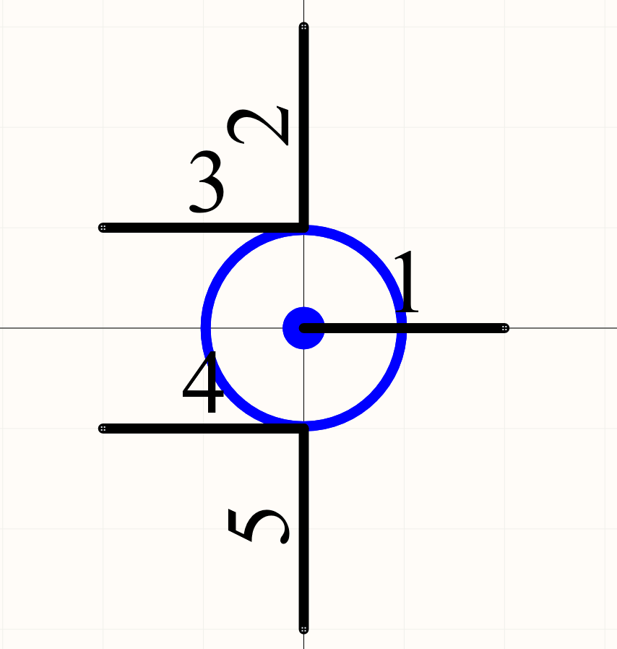
图1 SMA元件形状及管脚
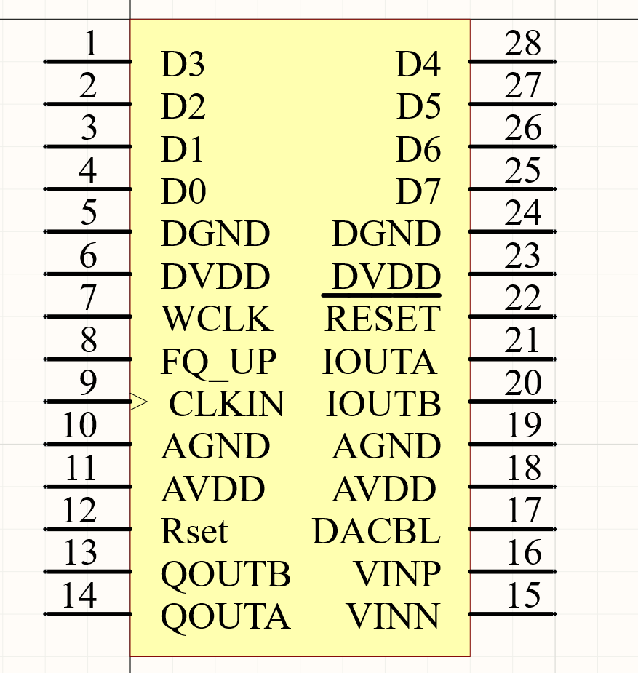
图2 AD9851元件形状及管脚
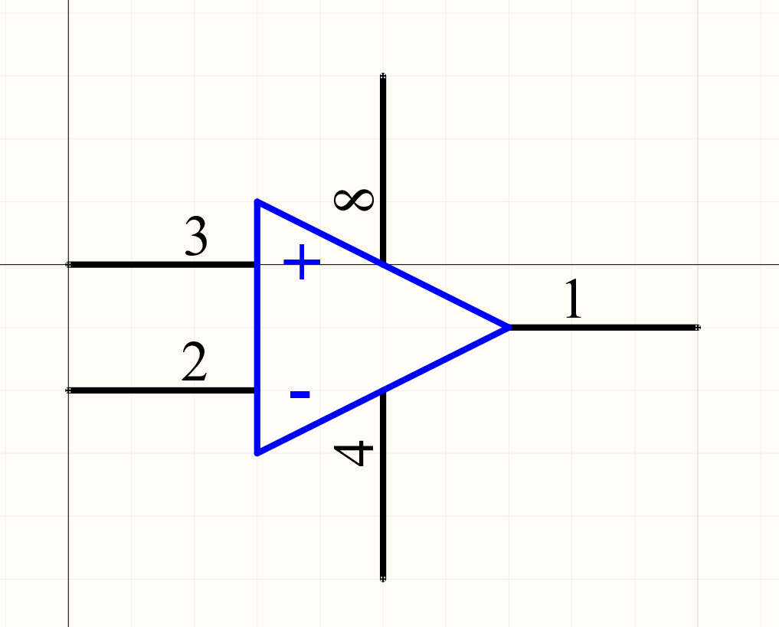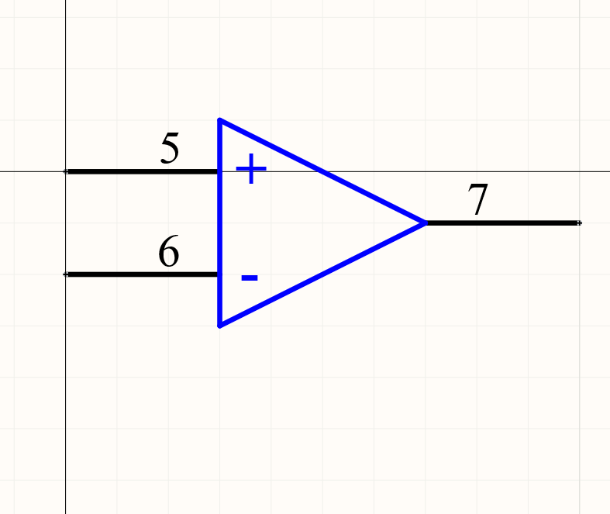
“Part A”部件 “Part B”部件
图3 OPA2690元件
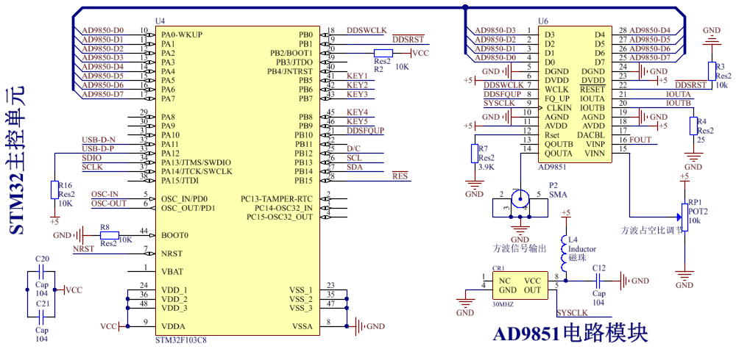
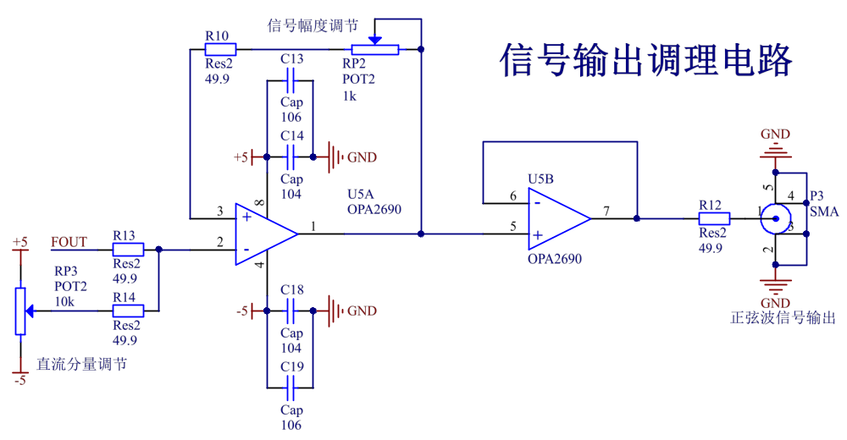
图4 AD9851电路及信号输出调理电路

